VABILO
Vabimo vas na
ANTONOV DOBRODELNI KONCERT,
ki bo v SOBOTO, 14. 1. 2017, ob 18.00 v domu krajanov v Lomu.
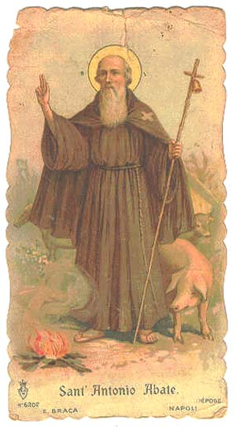
Nastopajo: OTROCI IZ VRTCA IN ŠOLE
VILI RESNIK
TRIO ŠUBIC
skupina DOWN 2 MUSIK
PLESNA SKUPINA COUNTRY FREAX
Veseli bomo, če boste prinesli kaj sladkega za na mizo, mi pa bomo pripravili pogostitev.
Prostovoljne prispevke bomo zbirali za organizacijo izleta starejših krajanov Loma.

Po koncertu boste lahko tudi zaplesali.
Vabimo vas, da se nam pridružite in se poveselite z nami!
KO RK Lom
Vabljeni! KS Lom pod Storžičem

